Motion till årsstämma

Motion:
Digitalisera kommunikationen i föreningen med Boappa.

Bakgrund:
Det är mycket viktigt att alla föreningens medlemmar tar del av den information som styrelsen kommunicerar ut. Det är även önskvärt att medlemmarna känner ett intresse för att engagera sig i föreningen och att vi tillsammans skapar en trygg och positiv grannsamverkan.

Problem:
Idag är kommunikationen mellan styrelsen och medlemmarna ofta enkelriktad - antingen informerar styrelsen medlemmarna eller så ställer medlemmarna frågor till styrelsen. Lappar i brevlådor och trapphus, mejlutskick eller hemsida öppnar inte upp för en dialog och de boende har svårt att kommunicera grannar emellan. Dessutom finns informationen utspridd på olika ställen vilket gör det lätt att missa viktiga händelser samt tidskrävande att leta upp dokumentation. Sannolikt får ni i styrelsen även svara på samma frågor från medlemmar många gånger.

Förbättringspotential:
Genom att samla all information på ett och samma ställe och samtidigt digitalisera föreningens kommunikation blir det enklare för alla medlemmar att hålla koll på vad som händer i föreningen. Att dessutom bli notifierad när något viktigt händer, kunna boka gemensamma faciliteter digitalt och kunna chatta med sina grannar gör det både roligare och enklare att bo i föreningen. Även styrelsens arbete underlättas då ni slipper skriva ut lappar, skicka mejl eller uppdatera en hemsida. Ni kan svara på frågor snabbt och enkelt samt hantera alla ärenden på ett ställe. En digital förening ökar dessutom värdet på föreningens bostäder.

Förslag på lösning:
Mitt förslag att föreningen skaffar Boappa som är den självklara boendeappen för styrelsearbete och kommunikation i bostadsrättsföreningar och samfälligheter.
Med Boappa kan föreningen:
- Samla all information på ett ställe
- Nå ut med viktig information snabbt
- Skapa grannsamverkan och öka engagemanget
- Digitalisera våra bokningssystem
- Publicera en kostnadsfri hemsida för mäklare och spekulanter

Vi kan testa Boappa kostnadsfritt under 30 dagar, därefter kostar appen enligt prisplan nedan.

Bostadsrättsföreningar
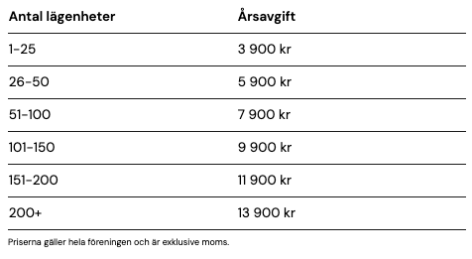

Samfälligheter
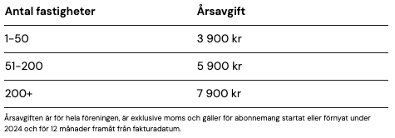

Är vi medlemmar hos Bostadsrätterna eller har vi Trygghetsavtal hos Samfälligheterna (en tjänst från Villaägarna) får vi 50% rabatt på Boappas ordinarie priser. Läs mer här:
Förmån via Bostadsrätterna
Förmån via Samfälligheterna (en tjänst från Villaägarna)

Jag ser fram emot att denna motion tas upp på kommande stämma.

